Муниципальное бюджетное образовательное учреждение дополнительного образования "Центр детского творчества" Актанышского муниципального района РТ

Разработка урока на тему : «Понятие о кройке и шитье»
Руководитель кружка «Модница» Зарипова Р.К.

Актаныш, 2021

Цель:Закрепление и контроль знаний и умений учащихся по разделу “ Понятие о кройке и шитье”.
Задачи:
1.Обучающая:
- Систематизировать и обобщать теоретические занятия;
- Закрепить практические умения;
- Проверить итоговые знания по разделу " Понятие о кройке и шитье”;
2. Развивающая:
- Способствовать развитию умения анализировать, сравнивать и выделять главное;
- Критично оценивать свою работу;
- Способствовать формированию и развитию познавательного интереса к предмету и самостоятельности;
3. Воспитательная:
- Способствовать формированию у учащихся навыков культуры труда, точности, аккуратности, логического мышления, внимания, памяти;
- А так же смекалки, взаимовыручки, умения работать в коллективе.
Основные методы и формы обучения:
- Диалог
- Групповая работа
- Индивидуальная работа
- Самоконтроль и самооценка

Введение

Раскрой– первый этап изготовления швейного изделия.
Выкраивание– чертеж швейного изделия, построенный по индивидуальным меркам в натуральную величину.
Чертеж– это обычно выполненное на бумаге изображение предмета с указанием их размера.

ПРАВИЛА БЕЗОПАСНОГО ТРУДА ПРИ ВЫПОЛНЕНИИ РАСКРОЙНЫХ РАБОТ.
- Булавку хранить в специальной игольнице или в коробке
- Прокаливая выкройку к ткани, булавку направить острием в бок, от себя
- Ножницы во время работы класть на стол справа, замкнутыми лезвиями. Не класть ножницы на ткань
- При выкраивании придерживать ткань, пальцами левой руки, располагая на безопасном расстоянии от лезвий ножниц
- Передавать ножницы с замкнутыми лезвиями кольцами в перед.

ОРГАНИЗАЦИЯ РАБОЧЕГО МЕСТА

Правильная организация рабочего места– это размещение оборудования, материалов, всех необходимых для работы инструментов и приборов в соответствующих рабочих зонах.

Рабочая зон– это пространство, в границах которого можно достать необходимые инструменты или материалы при удобном расположении частей тела

ИНСТРУМЕНТЫ И ПРИСПОСОБЛЕНИЯ ДЛЯ РАСКРОЯ
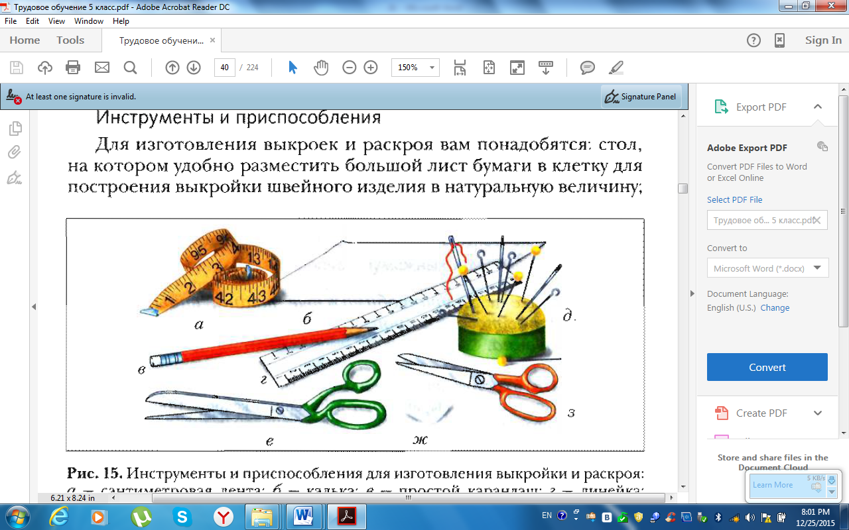

а – сантиметровая лента;
б – калька;
в – простой карандаш;
г – линейка;
д – булавки;
е – портновские ножницы;
ж – портновский мелок;
з – ножницы для бумага

САМОСТОЯТЕЛЬНАЯ РАБОТА
Тема: «Снятие мерок»
Цель работы: научиться снимать мерки и записывать их
Правилами снятия мерок:
- сантиметровую ленту при измерении нельзя ослаблять или натягивать;
- тот, с кого снимают мерки, должен стоять прямо, без напряжения, сохраняя привычную осанку, с опущенными руками;
- мерки снимают по правой стороне фигуры.

Снятие мерок начинают с разметки ориентировочных линий на фигуре
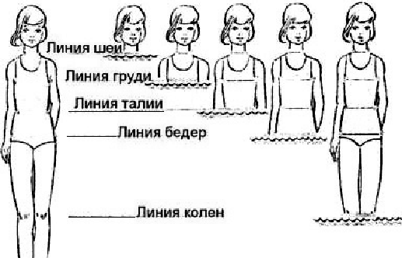
Линию талии фиксируют тонкой тесьмой, которую располагают строго горизонтально при пошиве плечевых изделий и так, как она ляжет на фигуре, при пошиве поясных изделий.
Поскольку чертежи строят на половину фигуры (при раскрое выкройку накладывают на сложенную вдвое ткань), мерки обхватов (кроме обхвата руки) и ширины записывают в половинном размере. Мерки длины записывают полностью.
В условной краткой записи мерок первая прописная буква обозначает название измерения:В– высота,Д– длина и т.д., но полу обхват –С. Строчные буквы обозначают место измерения:т– талия,б– бедра и т. Д

Задание 1.Работая в паре, поочерёдно измерьте:
- полуобхват талии (сантиметровая лента проходит горизонтально вокруг туловища на уровне линии талии);
- полуобхват бедер (сантиметровая лента проходит горизонтально по наиболее выступающим точкам ягодиц и живота);
- длина фартука (сантиметровая лента проходит от линии талии вниз до желаемой длины).
Задание 2. Результаты занесите в таблицу (письменно)
№ | Название мерки | Условное обозначение | Числовое значение
1 | Полуобхват талии
2 | Полуохват бедер
3 | Длинна фартуха

ДИАГНОСТИЧЕСКАЯ РАБОТА

Закончите определения:
- Раскрой– это.....
- Выкраивание – это....
Выберите пункты, относящиеся к «правила безопасного труда при выполнении раскройных работ»:
- Булавку хранить в специальной игольнице или в коробке
- Прокаливая выкройку к ткани, булавку направить острием в бок, от себя
- Работать только в рабочей одежде
- Ножницы во время работы класть на стол справа, замкнутыми лезвиями. Не класть ножницы на ткань
- При выкраивании придерживать ткань, пальцами левой руки, располагая на безопасном расстоянии от лезвий ножниц
- Перед началом работы проверить исправность инструментов и оборудования
- Передавать ножницы с замкнутыми лезвиями кольцами в перед.
- Во время перемены выходить из мастерской
1 | 2 | 3 | 4 | 5

Закончите предложения:
Правильная … рабочего места – это размещение …, материалов, всех необходимых для … инструментов и приборов в … рабочих зонах.
Рабочая зона – это …, в границах которого можно достать необходимые инструменты или материалы при … расположении частей тела

Установите правильно последовательность:
 | Вариант | Правильная последовательность
 | а – булавки;  б – калька;  в – портновский мелок;  г – линейка;  д – сантиметровая лента;  е – ножницы для бумаги;  ж – простой карандаш;  з – портновские ножницы | а –  б –  в –  г –  д –  е –  ж –  з -
Напишите последовательность действий: Снятие мерок

Литература:

- Трудовое обучение. Девочки : 5-8 кл. : программа для общеобразоват. организаций / сост. Скляр В.Ф., Беликова И.Г., Денисенко А.Н., Козлова Е.М., Саяпина Т.А., Колисниченко В.Н., Лошак Л.В., Федюнина Е.А., Чишко П.Н., Золотая Л.В., Сиваченко Н.М., Болотина Е.С., Мальцева А.В., Живагина Л.В., Фоменко А.А; ДИППО. – Донецк: Истоки, 2015. – 31 с.
- Денисенко Л.І. Трудове навчання. Обслуговуючі види праці: Підруч.для 6 класів загальноосвіт. навч.закладів /Л.І.Денисенко, О.П. Гнеденко, Н.А. Калініченко, А.І. Романчук, М.П. Туров/. – К.: Педагогічна думка, 2006. – 176 с.: іл. (ст..48-50)
- Трудове навчання (для дівчат): підруч. для 5-го кл. загальноосвіт. навч. Закладів / І.Ю. Ходзинська, Н.М. Павич, О.В. Горобець, О.І. Безносюк. – Кам’янець-Подільський: Аксіома, 2013. – 160 с.: іл.. (ст..8-9)

